Информация о проведении акции в рамках Всемирного дня чтения вслух. «Читаем вместе, читаем вслух!»
В МКОУ «Н-Дженгутаевская СОШ».
В библиотеке школы 5 марта провели акцию «Читаем вместе, читаем вслух!».
Обучающиеся школы прочитали стихотворения, высказывания, отрывки из художественных произведений.

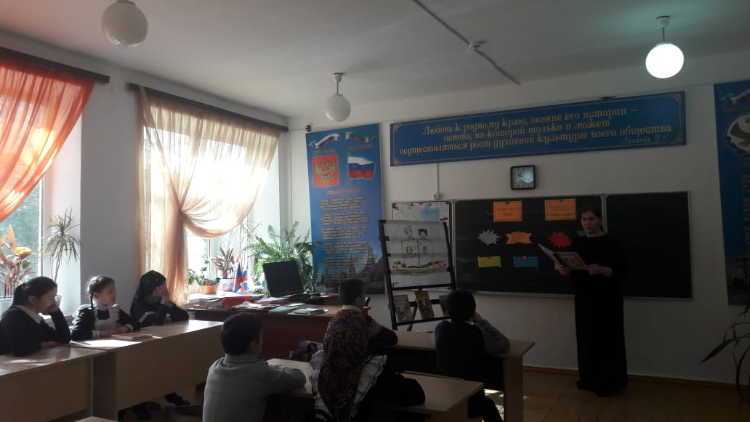

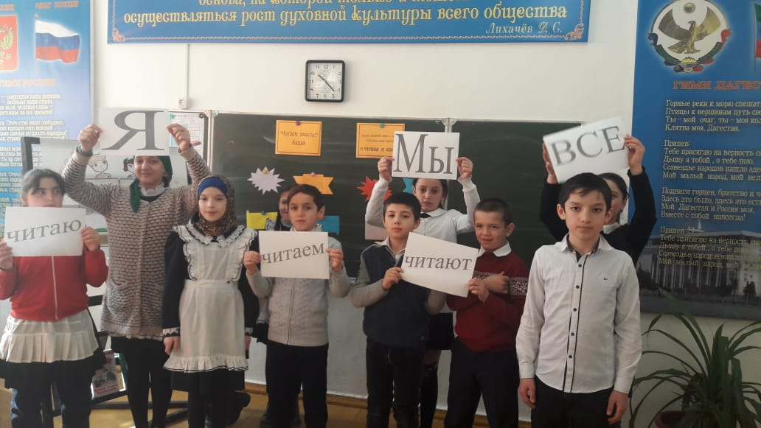
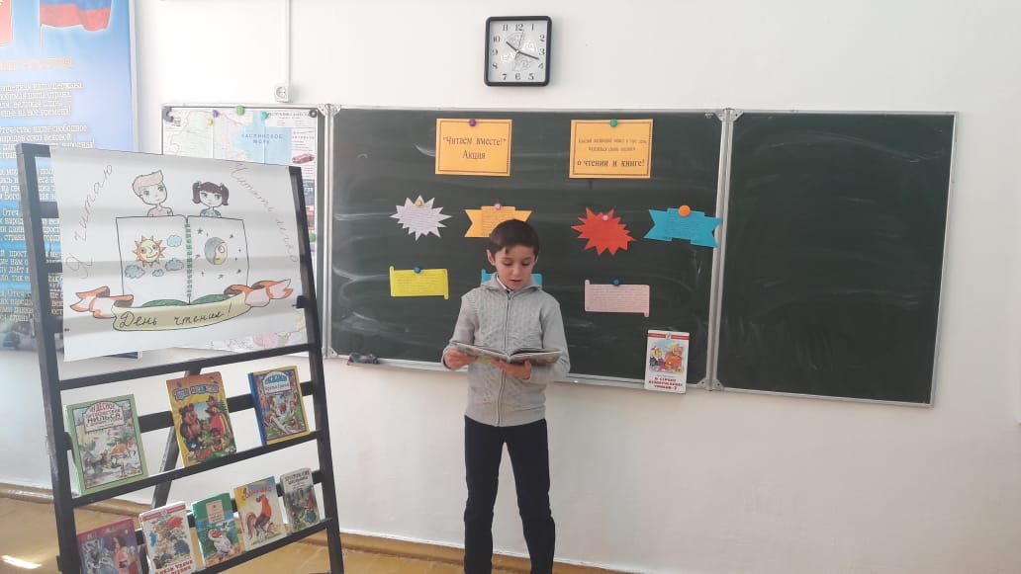

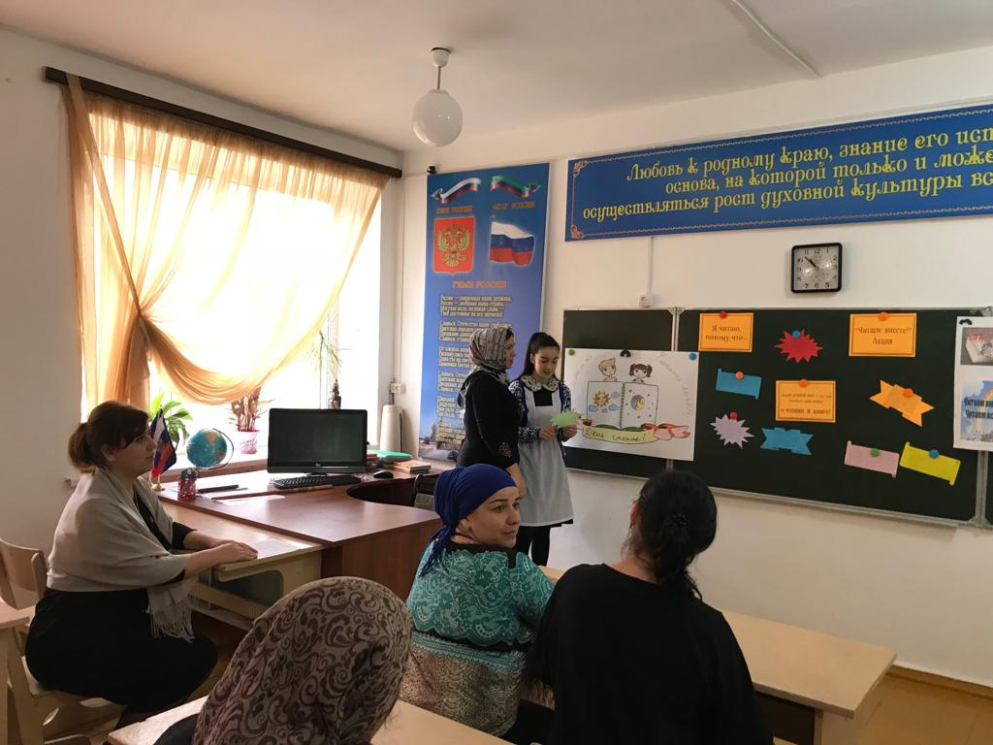

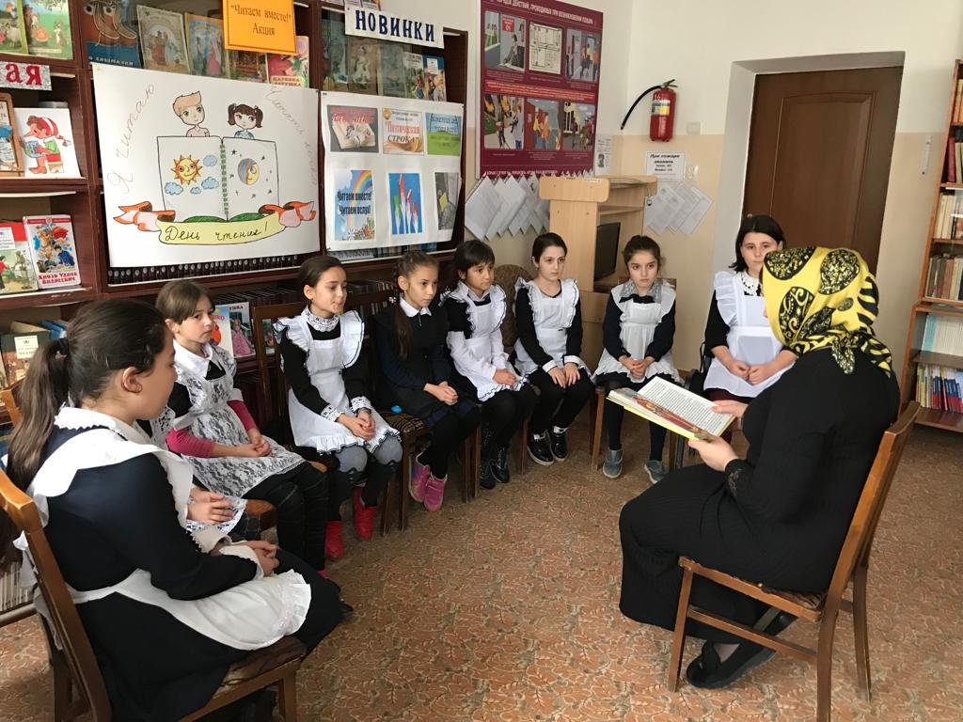

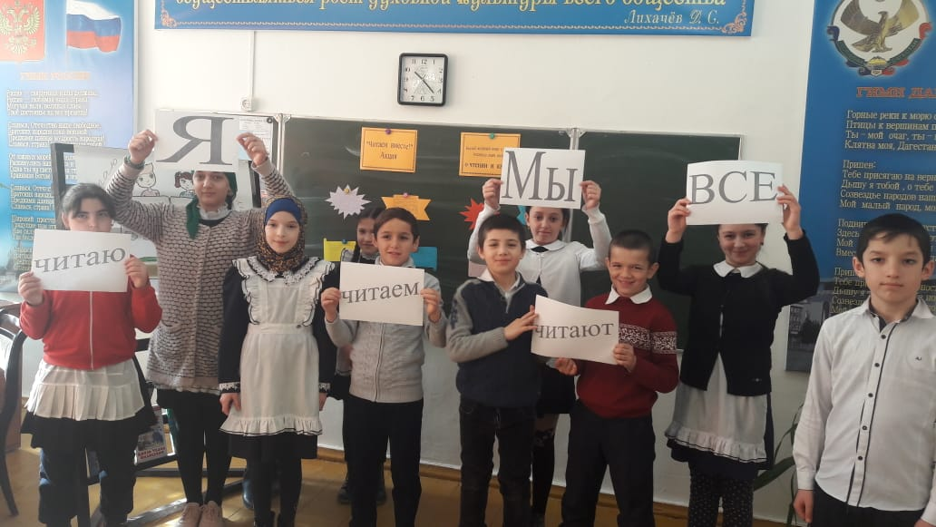

Зав.библиотеков Дадаева Г.Ю.

